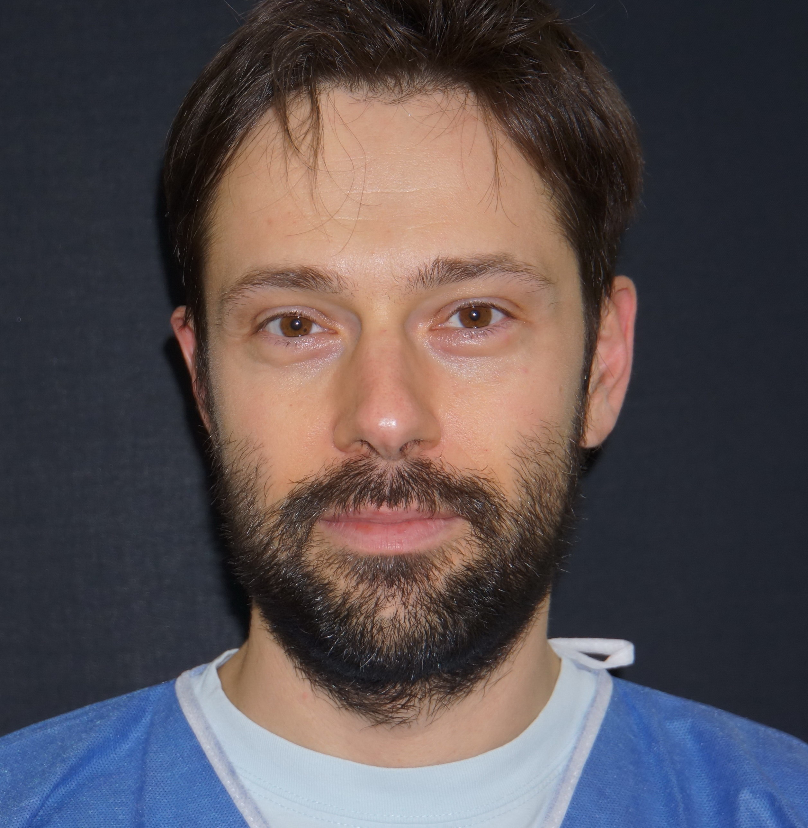

Dr Leonardo Rossati

Dopo la maturità scientifica il Dottor Leonardo Rossati si iscrive alla facoltà di Medicina e Chirurgia dell’Università di Verona, presso cui consegue la laurea Specialistica nel 2008 con tesi inerente alla Chirurgia Plastica e Ricostruttiva. Durante gli ultimi anni dell’università inizia la libera frequenza presso il reparto di Chirurgia Plastica e Ricostruttiva del Centro Ustioni dell’Ospedale di Verona diretto dal Professor Barisoni e dal Dottor Rigotti. Vincitore del concorso di specializzazione nel 2010 presso l’Università di Padova, inizia la scuola si specializzazione in Chirurgia Plastica, Ricostruttiva ed Estetica presso l’Ospedale di Verona. Qui per 5 anni si forma negli svariati ambiti della chirurgia ricostruttiva ed estetica, in particolare nella chirurgia mammaria, nella chirurgia oncologica cutanea e nell’assistenza e cura del paziente ustionato. Specializzato con il massimo dei voti e la lode nel Giugno 2015 inizia da subito a collaborare presso Villa Bella Clinic in sala operatoria e come consulente di medicina estetica e chirurgia ambulatoriale. Durante gli anni di formazione ha partecipato a numerosi congressi e corsi teorico-pratici in tutto il mondo. In particolare ha svolto attività clinica e di sala operatoria presso l’Istituto Jaliscense e l’ospedale Puerta del Hierro a Guadalajara in Messico, presso la prestigiosa clinica del Dott. Raul Gonzales a Riberao Preto in Brasile e ha partecipato a numerosi corsi di dissezione su cadavere presso l’Istituto di anatomia di Bordeaux e all’Università di Utrecht e il centro di dissezione ICLO di Verona.

Attualmente, oltre a collaborare attivamente con Villa Bella Clinic, lavora presso l’unità di Chirurgia Plastica e Ricostruttiva Mammaria diretta dal dott. Rigotti presso la Casa di Cura San Francesco a Verona, dove si occupa di ricostruzione mammaria. E’ socio aderente della Società Italiana di Chirurgia Plastica, Ricostruttiva ed Estetica (SICPRE) e della Società Internazionale di Chirurgia Plastica Estetica (ISAPS).

